Model komputerowy

Panel modelu  // parametry modelu:  g = 9.81; // m/s^2  delt = 0.025; // s  l = 1.2; // m  fi0 = 30.0*PI/180.0; // rad  // stan początkowy układu:  t = 0.0;  fi = fi0;  om = al = 0.0;  x = l*sin(fi);  y = l*cos(fi);  vx = vy = ax = ay = 0.0;  // następny stan układu:  om = om-delt*(g/l)*sin(fi);  al = (om-pom)/delt;  fi = fi+delt*om;  x = l*sin(fi);  y = l*cos(fi);  vx = l*om*cos(fi);  vy = -l*om*sin(fi);  ax = l*al*cos(fi)-l*om*om*sin(fi);  ay = -l*al*sin(fi)-l*om*om*cos(fi);  t += delt;  sterowanie  prezentacja | Kod modelu  wizualizacja | Widok modelu
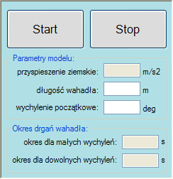 |  | 